Thường trực Thị ủy tổ chức trực báo quý I năm 2022 với các cơ quan khối Đảng

Sáng ngày 06/4/2022, đồng chí Bùi Văn Lý, Phó Bí thư Thường trực Thị ủy chủ trì trực báo quý I/2022 với các cơ quan khối Đảng để đánh giá tình hình kết quả thực hiện nhiệm vụ quý I/2022 và triển khai nhiệm vụ trọng tâm quý II/2022. Tham dự trực báo có lãnh đạo các cơ quan chuyên trách tham mưu, giúp việc Thị ủy và Trung tâm Chính trị thị xã.

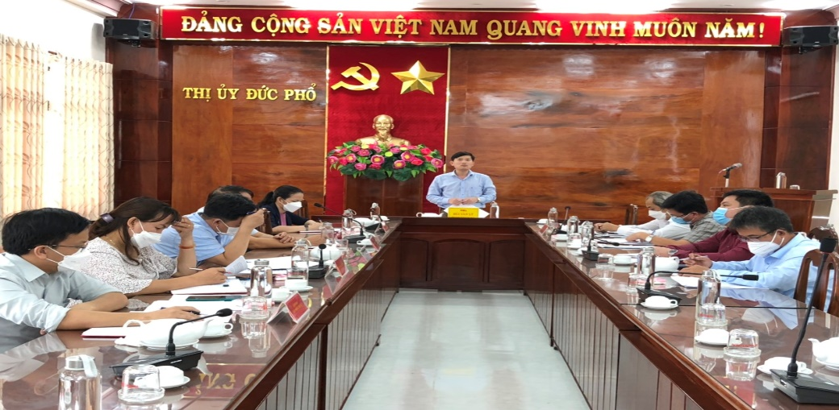

(Đồng chí Bùi Văn Lý, Phó Bí thư Thường trực Thị ủy chủ trì trực báo)
Trong quý I/2022, các cơ quan chuyên trách tham mưu, giúp việc Thị ủy và Trung tâm Chính trị thị xã đã bám sát Chương trình công tác năm 2022 của Thị ủy, Ban Thường vụ Thị ủy, Chương trình công tác quý I/2022 của Ban Thường vụ Thị ủy, các chỉ đạo của Thường trực Thị ủy để tham mưu cho Thị ủy, Ban Thường vụ, Thường trực Thị ủy lãnh đạo, chỉ đạo thực hiện hoàn thành nhiều nhiệm vụ được giao với nhiều kết quả tích cực, toàn diện trên các lĩnh vực phát triển kinh tế - xã hội, đảm bảo quốc phòng, an ninh; xây dựng Đảng và hệ thống chính trị, nổi bật trong đó là: Công tác phòng, chống dịch bệnh Covid-19 trên địa bàn thị xã trong trạng thái bình thường mới; các nội dung liên quan đến công tác chuẩn bị Tết Nguyên đán Nhâm Dần 2022; củng cố, kiện toàn các chức danh cán bộ thuộc diện Ban Thường vụ Thị ủy quản lý; tổ chức quán triệt, tuyên truyền và triển khai thực hiện các văn bản của Đảng; xây dựng, ban hành và triển khai thực hiện Kế hoạch thực hiện việc học tập và làm theo tư tưởng, đạo đức, phong cách Hồ Chí Minh, Chương trình kiểm tra, giám sát năm 2022; giao chỉ tiêu phát triển đảng viên mới năm 2022; Chương trình hành động của Thị ủy thực hiện Nghị quyết của Hội nghị Tỉnh ủy lần thứ 5 (khóa XX) về đẩy mạnh cải cách hành chính, nâng cao thứ hạng các chỉ số cải cách hành chính, hiệu quả quản trị và hành chính công, năng lực cạnh tranh cấp tỉnh; công tác chuẩn bị tổ chức đại hội Hội Cựu chiến binh và đại hội Đoàn thanh niên các cấp trong thị xã, nhiệm kỳ 2022 - 2027; tổ chức Lễ trao tặng Huy hiệu Đảng đợt 03/02/2022 và Hội nghị Bí thư Thị ủy đối thoại trực tiếp với cán bộ, hội viên phụ nữ trên địa bàn thị xã.
Kết luận tại buổi trực báo, đồng chí Phó Bí thư Thường trực Thị ủy đề nghị các cơ quan chuyên trách tham mưu, giúp việc Thị ủy và Trung tâm Chính trị thị xã tiếp tục bám sát Kết luận số 346-KL/TU ngày 15/12/2021 của Hội nghị Thị ủy lần thứ 7 (khóa XXI), Chương trình công tác của Thị ủy, Ban Thường vụ Thị ủy để chủ động tham mưu, đề xuất Thường trực, Ban Thường vụ Thị ủy lãnh đạo, chỉ đạo tổ chức thực hiện các nhiệm vụ chính trị trong quý II/2022 đạt kết quả. Ngoài các nhiệm vụ trọng tâm của quý II được đề ra trong báo cáo, đồng chí Phó Bí thư Thường trực Thị ủy đề nghị các cơ quan theo chức năng, nhiệm vụ được giao cần chú trọng một số nhiệm vụ: Làm tốt công tác hướng dẫn, định hướng thông tin, tuyên truyền về ý nghĩa, tầm quan trọng của Dự án xây dựng công trình đường bộ cao tốc Bắc - Nam phía Đông, đoạn qua địa bàn thị xã nhằm tạo sự đồng thuận trong quá trình thực hiện; nắm tình hình, tâm trạng của Nhân dân nơi có Dự án đi qua để kịp thời định hướng, giải quyết. Tham mưu triển khai thực hiện hoàn thành công tác quy hoạch cán bộ nhiệm kỳ 2025 - 2030, 2026 - 2031 và rà soát, bổ sung quy hoạch cán bộ nhiệm kỳ 2020 - 2025, 2021 - 2026; tiếp tục củng cố, kiện toàn, điều động, luân chuyển một số chức danh thuộc diện Ban Thường vụ Thị ủy quản lý. Tiến hành khảo sát và xây dựng dự thảo Nghị quyết về nâng cao năng lực lãnh đạo và sức chiến đấu của tổ chức cơ sở đảng và đội ngũ đảng viên; nghiên cứu, bổ sung hoàn thiện dự thảo Nghị quyết về dịch vụ, du lịch và phát triển kinh tế biển. Phấn đấu triển khai thực hiện hoàn thành Chương trình kiểm tra, giám sát năm 2022 của Ban Thường vụ Thị ủy trong quý II. Nghiên cứu tham mưu Chỉ thị của Ban Thường vụ Thị ủy về đổi mới và nâng cao hiệu quả công tác dân vận góp phần phát triển kinh tế, xây dựng nông thôn mới, đô thị văn minh. Khẩn trương phối hợp chuẩn bị các điều kiện để tổ chức Lễ đón nhận bằng xếp hạng di tích cấp tỉnh và tiếp nhận, triển khai Trung tâm điều hành thông minh (IOC) thị xã; các điều kiện để tổ chức diễn tập khu vực phòng thủ kết hợp phòng thủ dân sự thị xã năm 2022./.
Lương Văn Thuận, chuyên viên Văn phòng thị xã

